EHI 2016. gada paziņojums presei
2016-12-07

Jauns ES pētījums sirds veselības jomā
Lai glābtu dzīvības, Latvijai vajadzīga efektīvāka pieeja
Dažādās valstīs ir liela nevienlīdzība pamatā izmantojamo sirds zāļu lietošanā
Saskaņā ar šodien Briselē publicētā 2016. gada Eiropas Sirds veselības indeksa (Euro Heart Index (EHI)) datiem Latvijai, kas ierindojusies 26. vietā starp 30 valstīm, ir daudz darāmā situācijas uzlabošanai sirds veselības jomā. Indekss salīdzina sirds veselības aprūpes sistēmas 30 Eiropas valstīs, kur priekšgalā izvirzījusies Francija, kurai cieši seko Norvēģija un Zviedrija. Sirds veselības aprūpe ir uzlabojusies gandrīz visās valstīs, taču Eiropā pastāvošās atšķirības var radīt nevienlīdzību. Vienlīdzīga piekļuve pamatā izmantojamām zālēm sirds slimību ārstēšanai varētu glābt desmitiem tūkstošu slimnieku dzīvības.
"Sirds veselības jomā Latvijā ir tāda pati sarežģīta situācija kā daudzās citās Eiropas valstīs", apgalvo EHI direktore Dr. Beatrise Seboja. "Tam par iemeslu ir gan neveselīgs dzīvesveids, aptaukošanās, mazkustīgs dzīvesveids, alkohola lietošana, smēķēšana un paaugstināts asinsspiediens, gan efektīvas un saskaņotas rīcības trūkums sirds un asinsvadu slimību profilakses jomā. Tāpēc mirstība no sirds un asinsvadu slimībām ir ļoti augsta."
"Latvijai ir steidzami vajadzīga efektīvāka pieeja šīs problēmas risināšanai – ir jāmaina latviešu dzīvesveids un vecie paradumi, kā arī vajadzības gadījumā jānodrošina pareiza ārstēšana un zāles. Nav runa par dārgām, ekskluzīvām zālēm, tieši otrādi, par vienkāršiem preparātiem, kas palīdz pazemināt asinsspiedienu un tauku līmeni asinīs. No otras puses, būtu ļoti svarīgi ieguldīt līdzekļus sirds veselības aprūpes sistēmas uzlabošanā.
Uzņēmuma HCP priekšsēdētājs profesors Arne Bjornbergs skaidro situāciju plašākā kontekstā: "Sirds veselības aprūpes jomā pastāv milzīgas atšķirības starp Eiropas vadlīniju prasībām, kā ārstēt sirds slimniekus, un to, kā tas patiesībā notiek. Pamatā izmantojamo, lēto preparātu pielietošana sirds slimību ārstēšanā šķiet nepārdomāta un haotiska un tā neatspoguļo eiropiešu vajadzības."
"Acīmredzot, labi rezultāti ir atkarīgi no lieliem ieguldījumiem. Pārtikušās valstis var atļauties uzņemt slimnīcās pacientus ar samērā viegliem simptomiem, kurus var novērst, lai viņu stāvoklis nepasliktinātos", piebilst profesors Bjornbergs. "Tomēr ļoti daudz var panākt arī ar mazu budžetu, izvirzot pareizās prioritātes.”
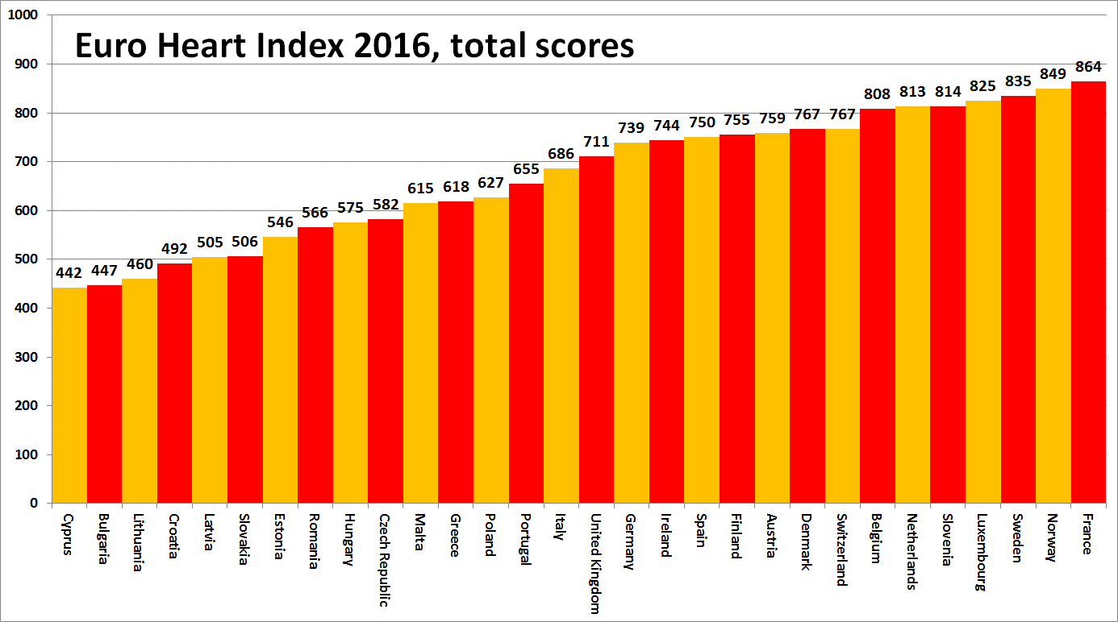
Par Eiropas Sirds veselības indeksu
Eiropas Sirds veselības indekss novērtē sirds un asinsvadu slimību veselības aprūpes sistēmas 30 valstīs četrās galvenajās jomās, proti, profilakse, procedūras, piekļuve aprūpei un rezultāti, ko vērtē, balstoties uz 31 rādītājiem. Indekss tiek veidots, balstoties uz statistikas datiem un neatkarīgiem pētījumiem. Sirds veselības indeksa veidotājs ir uzņēmums Health Consumer Powerhouse Ltd, kas kopš 2004. gada ir analizējis Eiropas valstu veselības aprūpes sistēmu darbu aptuveni 50 indeksa publikācijās. Visi HCP indeksi ir orientēti uz patērētājiem. 2016. gada Sirds veselības indekss ir izveidots ar uzņēmuma Amgen Europe GmbH neierobežota finansējuma palīdzību.
Viss EHI ziņojuma teksts, ieskaitot datus un pielietotās metodikas aprakstu, kā arī paziņojumi presei ir brīvi pieejami vietnē: www.healthpowerhouse.com/publications/euro-heart-index-2016/
EHI projekta vadītāju Dr. Beatrisi Seboju (beatriz.cebolla@healthpowerhouse.com),
+49 152 2371 9856
HCP Ltd priekšsēdētājs: profesors Arne Bjornbergs (arne.bjornberg@healthpowerhouse.com),
+46 705 848451
(c) HCP Ltd. 2016

